**Dlaczego warto zastosować na swoim balkonie profil łukowy?**

**Architektura z każdym rokiem się zmienia. Kiedyś z antycznych płaskorzeźb na budynkach przeszliśmy w coraz to bardziej modernistyczne i chłodne ściany zewnętrzne budynku. Jednak dom powinien wyglądać przytulnie i nowocześnie, tradycyjnie, ale też modernistycznie i taki efekt daje profil łukowy na balkonie.**

Odkąd ludzie nauczyli się stawiać piętrowe budynki to od wtedy również zaczęli oni budować balkony, które teraz zdobią znaczną większość budynków mieszkalnych jak i biurowców. Aby zbudować okrągły balkon potrzebny jest jednak profil łukowy

**Co to jest profil łukowy?**

**Profil łukowy** to profil po którym prowadzony jest balkon. Profil może być prosty lub wygięty. Nawet okrągły i pofalowany. Wszystko zależy od wyobraźni projektanta, który w pełni zaprojektuje cały balkon i da informację o tym jak powinien wyglądać profil. Tego przedmiotu samego w sobie nie widać, ponieważ jest zazwyczaj zakryty płytkami lub tynkiem, ale to dzięki niemu cały balkon może wyglądać tak jak to zaprojektować projektant i w pełni oddając jego wizję zarówno estetyczną jak i użytkową utrzymując ciężar osób, które na tym balkonie się znajdą jak i również wyglądając bardzo dobrze z zewnątrz.

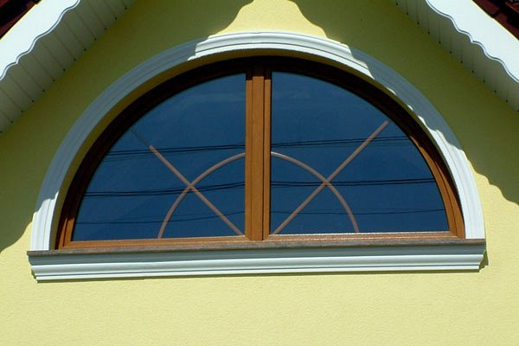

**Jaki profil łukowy wybrać?**

Możliwości wyboru profilu łukowego jest bardzo dużo i czasem ciężko wybrać ten właściwy dlatego najlepiej w tym temacie zasięgnąć rady specjalisty, ponieważ to on najlepiej oceni, który [profil łukowy](https://www.wmb.pl/pl/profile-lukowe-k-99) będzie najlepszy do tego, aby wykonać zadanie w sposób odpowiedni oraz bezpieczny. Warto również zasięgnąć rady specjalisty w sklepie budowlany lub metalurga, który ten profil będzie tworzył tak, aby był on odpowiedni do konstrukcji. Należy uważać, ponieważ zły profil to gwarancja niebezpiecznych sytuacji.